Guía2. Desarrollo Proyecto APT
Asignatura Capstone

1. Resumen avance Proyecto APT
A continuación, encontrarás distintos campos que deberás completar con la información solicitada.

Resumen de avance proyecto APT | El proyecto presenta un gran avance en distintas partes del desarrollo. Entre las partes completadas, la recopilación de requisitos de la aplicación móvil ya fue completada. Asimismo, el diseño de la base de datos que se utilizará en el proyecto se completó una semana después de finalizar la toma de requisitos de la aplicación.  Las áreas que cuenta con avance significativo, es el desarrollo de una interfaz beta para la aplicación móvil. Esta versión nos permite ver de manera preliminar el cómo se verían y funcionarían las distintas secciones de la aplicación.  Después de la construcción beta de la interfaz se ha desarrollado el backend de la aplicación, logrando implementar varias funcionalidades. Entre los más importantes esta la conexión con la base de datos alojada en Supabase, que permite enviar y recibir información. Esta integración ya se encuentra operativa en la sección del perfil de usuario, donde la aplicación puede conectarse a la base de datos y obtener la información correspondiente al usuario.  Duranta el trascurso del proyecto se identificó la construcción de una sección de administración que permitiera gestionar de manera centralizada distintos aspectos del sistema. Por este motivo, se decidió el desarrollo de una página web de administración destinada a gestionar las funcionalidades relacionadas con la aplicación en donde están los puntos, los reportes hechos, los rebin puntos, etc.  La incorporación de la página web, se necesitó adicionalmente recopilación de requisitos adicionales, esta vez enfocado específicamente en la página web de administración. Lo que nos permite establecer sus funcionalidades, características y determinar los requerimientos necesarios.  Al momento de elaborar este informe, el proceso de recopilación de requisitos de la página web de administración se encuentra en curso.
Objetivos | Los objetivos del proyecto han tenido un pequeño cambio, se siguen manteniendo todos los objetivos que se habían plateado con anterioridad. El cambio consiste en la incorporación de una página web de administración, cuya finalidad será gestionar y supervisar distintas funciones de la aplicación móvil. Entre estas funciones se encuentra la administración de los puntos de reciclaje (las coordenadas geográficas de los puntos), la gestión de los reportes realizados por los usuarios y la configuración de los Rebin Puntos otorgados por las distintas actividades de reciclaje, entre otras funcionalidades. Con la pagina web se busca tener un proyecto mas robusto.
Metodología | Opcional en caso de ajuste
Evidencias de avance | Las evidencias que se mostraran son imágenes que mostraran el avance que se tiene del proyecto la razón de porque esta evidencia y no otras es porque esta muestra de forma visual el avance del proyecto en el tiempo que se está construye con el proyecto  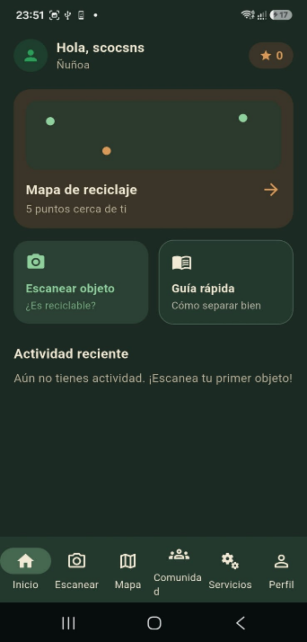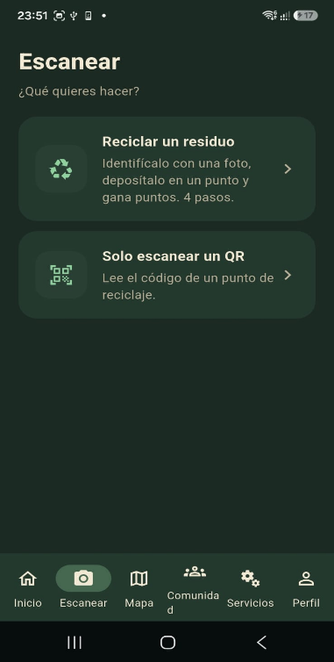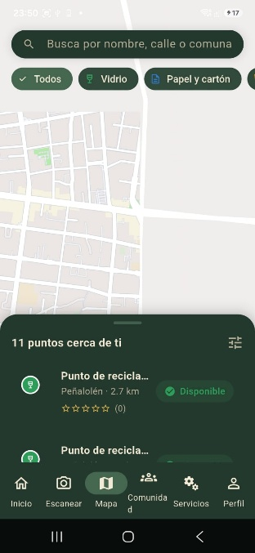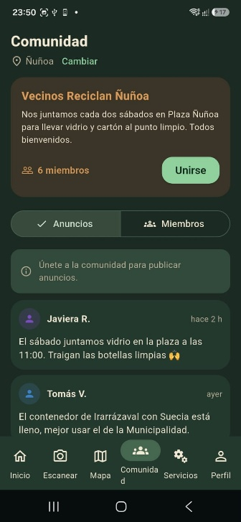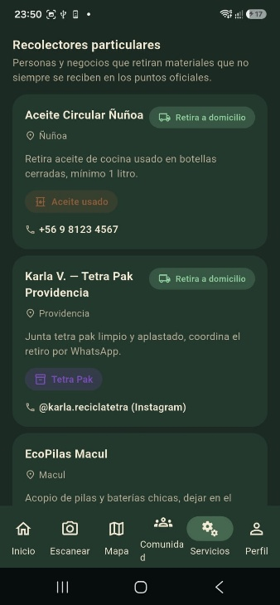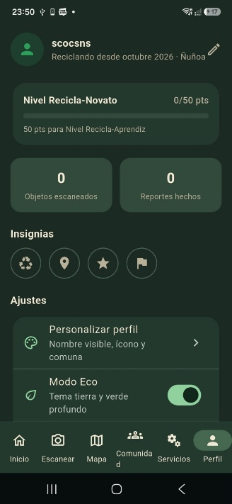  En las siguientes imágenes se presenta la versión beta de la interfaz de la aplicación móvil, en la que se pueden observar sus principales funcionalidades y el contenido que se espera mostrar en cada una de ellas. Es importante señalar que esta versión tiene un propósito principalmente funcional y de apoyo al desarrollo, ya que fue diseñada para facilitar la comprensión de los requisitos por parte de los programadores encargados del backend, así como para permitir la implementación y prueba de las distintas funcionalidades.  Por este motivo, es probable que la interfaz definitiva presente diferencias significativas respecto de esta versión beta, tanto en su diseño visual como en la distribución de sus elementos. Sin embargo, las funcionalidades representadas en estas imágenes se mantendrán como parte de los objetivos del proyecto, aunque su apariencia y presentación podrán cambiar durante el desarrollo de la versión final.

2. Monitoreo del Plan de Trabajo
Examina cuidadosamente tu plan de trabajo, enfocándote especialmente en la columna de estado de avance y ajustes.

Plan de Trabajo
Competencia o unidades de competencias | Actividades | Recursos | Duración de la actividad | Responsable | Observaciones | Estado de avance | Ajustes
Desarrollar proyectos de emprendimiento a partir de la identificación de oportunidades desde su especialidad / Capacidad para generar ideas o soluciones innovadoras / Ofrecer propuestas de solución informática analizando de forma integral los procesos | Definición del problema, idea de negocio y modelo de monetización (clasificador de residuos con mapa de puntos limpios) | Investigación de mercado, documento de definición del problema, reuniones de equipo | 2 semanas | Nicolas Suñiga | Se evaluaron varias ideas antes de definir el clasificador de residuos; se optó por el modelo de cobro “pago por lead” a empresas de retiro, por ser más simple de implementar entre estudiantes. | listo | —
Administrar la configuración de ambientes, servicios de aplicaciones y bases de datos en un entorno empresarial simulado | Configuración del repositorio y entorno de trabajo en equipo (GitHub, ramas, conexión a Supabase Cloud) | GitHub, Supabase CLI, VS Code, acceso al proyecto Supabase | 1 semana | Nicolas Zuñiga | Se trabaja directo contra Supabase Cloud sin instancia local, así que hay que coordinarse antes de aplicar migraciones o insertar datos de prueba. | Completado | —
Construir modelos de datos para soportar los requerimientos de la organización de acuerdo a un diseño definido y escalable en el tiempo | Diseño y creación del esquema de base de datos en Supabase (33 tablas) | Supabase (Postgres), documento de modelo de datos, migraciones SQL versionadas | 3 semanas | Ignacio Aguilar | Esquema revisado en varias iteraciones (nombres en singular, relaciones muchos-a-muchos, se sacaron las tablas de rastreo de IA) y ya aplicado. | Completado | Falta incorporar tablas detectadas en la última revisión (alertas, tokens push, comunas, consentimiento).
Construir el modelo arquitectónico de una solución sistémica que soporte los procesos de negocio de acuerdo a los requerimientos y estándares de la industria | Definición de la arquitectura de la solución (app móvil conectada directo a Supabase + panel web consumiendo una API propia) | Documento de definición del problema, diagrama de actores y sistemas externos | 1 semana | Nicolas Suñiga | Se definieron 7 actores humanos (ciudadano, administrador de entidad, operador de terreno, etc.) y 4 sistemas externos (IA on-device, OpenStreetMap, FCM, Supabase). | Completado | —
Administrar la configuración de ambientes, servicios de aplicaciones y bases de datos | Creación del proyecto Flutter y conexión con Supabase | Flutter SDK 3.47, Android Studio (SDK/emulador), VS Code, supabase_flutter | 1 semana | Nicolas Suñiga  Ignacio Aguilar | Proyecto ya creado y corriendo en el emulador de Android Studio. | Completado | —
Construir programas y rutinas de variada complejidad para dar solución a requerimientos de la organización, acordes a tecnologías de mercado y buenas prácticas | Desarrollo de pantallas principales de la app (mapa, escaneo, perfil, puntos, autenticación) | google_maps_flutter u OpenStreetMap, camera, flutter_riverpod, diseño de UI | 4-5 semanas | Nicolas Suñiga  Ignacio Aguilar | Depende de tener cerrado el flujo de navegación y los mockups de cada pantalla. | No iniciado
Construir programas y rutinas de variada complejidad / Implementar soluciones sistémicas integrales para automatizar u optimizar procesos de negocio | Entrenamiento e integración del modelo de IA (TensorFlow Lite, 8 categorías de reciclaje) | Python, TensorFlow, dataset (TrashNet/Kaggle + fotos propias), Google Colab, tflite_flutter | 4 semanas | Nicolas Suñiga  Ignacio Aguilar | Requiere reunir fotos propias; hay que cerrar las 8 categorías finales antes de entrenar, porque cambiarlas después implica reentrenar. | No iniciado
Programar consultas o rutinas para manipular información de una base de datos / Implementar soluciones sistémicas integrales para automatizar u optimizar procesos de negocio | Sistema de validación de depósitos (QR del punto + foto + algoritmo híbrido de 7 señales) | Supabase Edge Functions (Deno), lector QR, lógica de validación | 3 semanas | Ignacio Aguilar | Los casos dudosos quedan en una cola de revisión que se atiende desde el panel web. | No iniciado
Desarrollar una solución de software utilizando técnicas que permitan sistematizar el proceso de desarrollo y mantenimiento | Panel de administración web (React + API Node.js/Express) | React, Node.js/Express, acceso a Supabase, diseño de panel | 4 semanas | Nicolas Suñiga | Permite administrar puntos de reciclaje, ajustar puntajes y revisar casos dudosos. | No iniciado
Implementar soluciones sistémicas integrales para automatizar u optimizar procesos de negocio | Integración de notificaciones push (Firebase Cloud Messaging) | Firebase Console, firebase_core, firebase_messaging, Edge Function disparadora | 1 semana | Ignacio Aguilar | Firebase se usa solo para mensajería; Auth y datos siguen en Supabase. | No iniciado
Realizar pruebas de calidad tanto de los productos como de los procesos / Resolver las vulnerabilidades sistémicas para asegurar que el software cumple las normas de seguridad | Pruebas integrales y ajuste de umbrales (confianza de la IA, puntos por nivel) | Dispositivos de prueba (gama media, Android 2020+), datos de prueba | 2 semanas | Ignacio Aguilar | Incluye definir el umbral de confianza de la IA (ej. 70-80%) y revisar permisos/roles del panel web. | No iniciado
Gestionar proyectos informáticos, ofreciendo alternativas para la toma de decisiones / Comunicar en forma oral y escrita diferentes mensajes | Documentación final y preparación de la entrega | Documentos ya generados (stack tecnológico, esquema de BD, definición del problema v3) | 1 semana | ambos integrantes |  | No iniciado

3. Ajustes a partir del monitoreo
Profundiza en las observaciones de tu plan de trabajo. Analiza las actividades planificadas y señala qué aspectos facilitaron u obstaculizaron la ejecución del plan. Plantea cómo abordaste y/o abordarás los obstáculos. Por último, señala los ajustes que realizaste al plan de trabajo a partir de este análisis.

Factores que han facilitado y/o dificultado el desarrollo de mi plan de trabajo:
Los factores que han ayudado en el desarrollo del proyecto son el buen trabajo en equipo que tenemos, el haber establecido bien los requisitos de la aplicación y una buena selección de tecnologías para la construcción del proyecto:
El trabajo en equipo que hemos tenido entre los compañeros del proyecto han sido muy buenos la comunicación de que parte del proyecto avanza cada una a sido fundamental así evitamos trabajar en el mismo punto, en la fase inicial se establecieron lo requisitos del proyecto nos costo mas tiempo de lo que se había planteado notable con todo ese tiempo logramos tomar con un nivel de exactitud casi todos los requisitos ha habido modificaciones muy menores en los requisitos, en el comienzo se hizo una investigación completa de las tecnologías que se podrían usar en la construcción del proyecto se definió cuales serian las que se usaría para este proyecto así definir cuales serian para si evitar errores o problemas pro versiones.
El factor que ha dificultado el avance del proyecto es la distancia entre los compañeros del proyecto. A lo que me refiero es que estamos a mucha distancia entre los miembros del proyecto y no podemos tener reuniones presenciales que nos ayudarían a definir más rápido y de forma más clara los objetivos del proyecto para cada etapa. La forma en la que lo estamos solucionando por el momento es con reuniones online.

Actividades ajustadas o eliminadas:
Lo que se ajustó en el plan de trabajo fueron los tiempos. La razón de este ajuste fue la adición de la página web, que no se había planteado en el diseño inicial de cómo sería el proyecto. Esto surgió tiempo después, debido a la necesidad de administrar los servicios y las funciones que ofrece la aplicación. Por este motivo, los tiempos que se habían planteado para la construcción del proyecto tuvieron que ser reorganizados para otras fechas.

Actividades que no has iniciado o están retrasadas: En caso de que no hayas iniciado actividades o estén retrasadas de acuerdo a tu planificación, señala los motivos por los que no has podido cumplir dichos plazos y qué estrategias utilizarás para avanzar en dichas actividades y no afectar tu proyecto APT.

En caso de que el Proyecto APT sea grupal, en esta columna deben indicar el nombre de los responsables de cada tarea o actividad. Esto posteriormente permitirá diferenciar la evaluación por cada integrante.

